**Технология WINDOWS FORM. Работа с формами**

**Задание №1.**

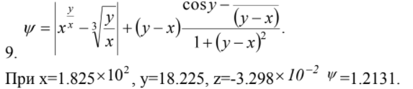

Листинг программы:

private void materialFlatButton1_Click(object sender, EventArgs e)

{

var x = double.Parse(BoxX.Text);

BoxWrite.Text += "X = " + x.ToString();

var y = double.Parse(BoxY.Text);

BoxWrite.Text += Environment.NewLine + "Y = " + y.ToString();

var z = double.Parse(BoxZ.Text);

BoxWrite.Text += Environment.NewLine + "Z = " + z.ToString();

var a = Math.Abs(Math.Pow(x, y / x) - Math.Pow(y / x, 1 / 3));

var b = y - x;

var c = Math.Cos(y) - z / b;

var d = 1 + Math.Pow(b, 2);

var answer = a + b * (c / d);

BoxWrite.Text += Environment.NewLine + "Answer = " + answer.ToString();

}

Анализ результатов:

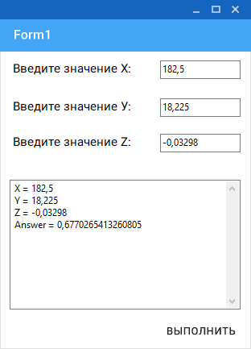

Рисунок 1.1 – Результат работы программы

**Задание №2.**

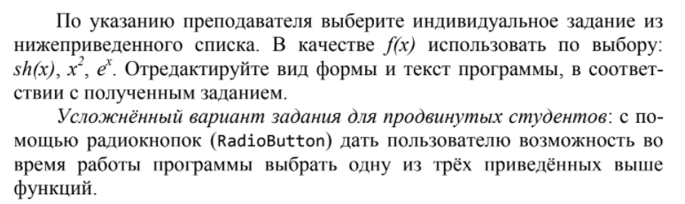

Листинг программы:

private void ButtonStart_Click(object sender, EventArgs e)

{

try

{

var x = double.Parse(BoxX.Text);

var y = double.Parse(BoxY.Text);

if (RadioSinh.Checked || RadioXDegree.Checked || RadioEX.Checked)

{

if (x > Math.Abs(y))

{

result = Functions.firstFunc(x, y, func);

}

else if (x > 3 && x < Math.Abs(y))

{

result = Functions.secFunc(x, y, func);

}

else

{

result = Functions.thirdFunc(x, y, func);

}

BoxWrite.Text += Environment.NewLine + "Result = " + result;

}

else

{

throw new NonFunctionSelectException("Не выбрана функция!");

}

}

catch (NonFunctionSelectException ex)

{

BoxWrite.Text += Environment.NewLine + ex.Message;

}

catch (ArgumentException)

{

BoxWrite.Text += Environment.NewLine + "Неправильные значения!";

}

catch (FormatException ex)

{

BoxWrite.Text += Environment.NewLine + ex.Message;

}

Анализ результатов:

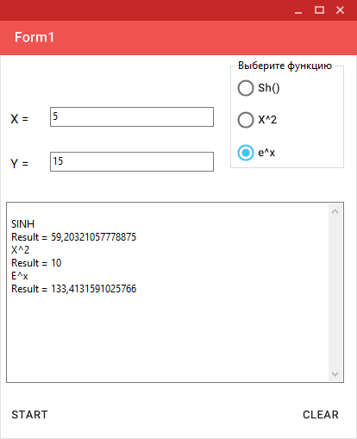

Рисунок 1.2 – Результат работы программы

**Задание №2.**

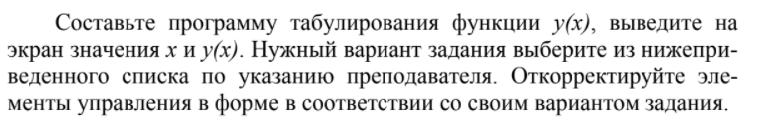 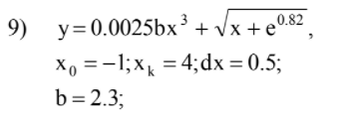

Листинг программы:

private void ButtonStart_Click(object sender, EventArgs e)

{

double x0 = double.Parse(BoxX0.Text);

double xk = double.Parse(BoxXk.Text);

double dx = double.Parse(BoxDx.Text);

double a = double.Parse(BoxA.Text);

double x = x0;

while (x < xk)

{

double y = 0.0025 * a * Math.Pow(x, 3) + Math.Sqrt(x + Math.Pow(Math.E, 0.82));

BoxWrite.Text += Environment.NewLine + "x= " + Convert.ToString(x) + "; y= " + Convert.ToString(y);

x += dx;

}

}

Анализ результатов:

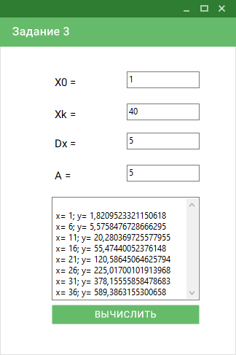

Рисунок 1.3 – Результат работы программы